景德镇市卫生学校2021级护理专业

人才培养方案

以习近平新时代中国特色社会主义思想为指导，深入贯彻党的十九大精神，按照全国教育大会部署，落实立德树人根本任务，坚持面向市场、服务发展、促进就业的办学方向，健全德技并修、工学结合育人机制，构建德智体美劳全面发展的人才培养体系，突出职业教育的类型特点，深化产教融合、校企合作，推进教师、教材、教法改革，规范人才培养全过程，加快培养高质量养老护理人才。

为贯彻《国家职业教育改革实施方案》，落实《教育部关于职业院校专业人才培养方案制订与实施工作的指导意见》，对接国家教学标准，以调研工作为基础，结合区域经济发展需求和我校办学实际，参考教职成司研制的《职业院校专业人才培养方案参考格式及有关说明》，制订《景德镇市卫生学校护理专业人才培养方案》。

**一、专业名称及代码**

护理（720221）

**二、入学要求**

一般为初中毕业生或具有同等学力者

**三、修业年限**

3年

1. **职业面向**

|  |  |  |  |
| --- | --- | --- | --- |
| **专业大类**  **（代码）** | **主要职业类别**  **（代码）** | **职业资格证书举例** | **专业(技能)方向** |
| 医药卫生大类（72） | 护理人员  （2-05-08） | 护士执业资格证 | 临床护理 |
| 护理人员  养老护理员（4-10-01-05） | 护士执业资格证  1+X老年照护职业技能等级证书，  1+X失智老年人照护职业技能等级证书 | 养老护理 |

**五、培养目标**

贯彻执行国家教育、卫生工作方针，坚持立德树人根本任务，以服务为宗旨、以就业为导向，以护理专业岗位需求为标准，培养适应我国社会主义现代化建设和护理事业发展需要的，德智体美劳全面发展的，较系统地掌握护理专业必需的基本理论知识和专业技能，具有良好的职业道德、人文素养、实践能力、工匠精神和创新精神，具有较强的人际沟通能力和团队协作精神，毕业后能在各级医疗、卫生、预防、康复和保健机构从事临床护理、养老护理和康复保健等护理工作的技术应用型专门人才。

依据《关于做好第二批 1+X 证书制度试点工作的通知》（教职成司函〔2019〕89 号）、《关于推进 1+X 证书制度试点工作的指导意见》（教职成厅函〔2019〕19 号）等有关文件要求，我校积极推进证书制度在失智老年人照护、老年照护领域的开展，按照失智老年人照护和老年照护职业技能等级证书试点项目的工作进度要求，我校开展了 1+X 失智老年人照护职业技能等级证书和 1+X 老年照护职业技能等级证书的教学。

**六、培养规格**

以岗位要求为标准，通过三年的学习和岗位实习，毕业生具有以下素质与能力，并能顺利通过国家护士执业资格考试与1+X职业技能等级证书考试。

（一）品德与能力素养

1、坚决拥护中国共产党的领导，坚持社会主义道路和方向，树立中国特色社会主义共同理想。

2、认同并自觉践行社会主义核心价值观，具有正确的世界观、人生观、价值观。

3、维护法制权威，自觉履行护士职业道德行为规范。

4、尊重劳动、热爱劳动，具有社会责任感和参与意识，具有较强的实践能力。

5、具有服务意识、质量意识、安全意识，尊重患者，给予患者人文关怀，保护其隐私。

6、具有较强的集体意识和团队合作精神，能够进行有效的人际沟通和协作。

7、具有一丝不苟、追求卓越、精益求精的工匠精神。

8、具有一定的创新精神，运用所学知识、信息和技能在专业领域进行发明创造。

9、具有健康的体魄和健全的人格；具有感受美、表现美、鉴赏美、创造美的能力；具有较强的自我管理能力，养成良好的生活习惯。

10、具有一定的计算机和英语应用能力。

（二）护理专业知识和技能

1、具有护理专业相关的基础医学知识和技能。

2、具有基础护理的理论知识，规范、熟练的护理操作能力。

3、具有临床护理基本理论知识，规范的专科护理操作能力。

4、具有以护理对象为中心，解决常见护理问题和安全给药的能力。

5、具有对护理对象进行健康评估、分析和解决临床常见护理问题的能力。

6、具有对护理对象进行病情变化、心理反应和药物疗效的观察能力。

7、具有病室和护理对象管理的基本能力。

8、具有护理的基本知识和技能，能按照护理工作程序，发现并解决护理问题，评价护理结果。

9、具有初步对传染病预防和突发公共卫生事件处理的能力。

（三）养老方向专业知识和技能

1、熟悉老年人各系统的老化特征和老年人的心理变化特征。

2、掌握老年人健康评估的方法和内容。

3、掌握老年人的日常生活护理、安全用药原则。

4、掌握老年人常见健康问题及护理。

5、掌握老年人的临终护理。

6、掌握老年各系统常见病的临床特点和护理措施。

7、掌握养老、失智老年人照护的基本知识和基本技能。

**七、主要续接专业**

高职：护理、助产

本科：护理学

**八、课程结构**

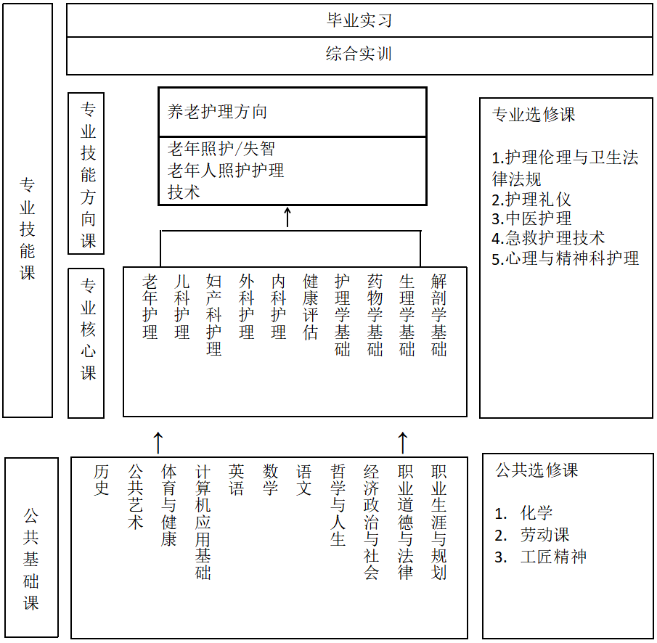

**九、课程设置及要求**

本专业课程设置分为公共基础课程和专业技能课程。

（一）公共基础课程

包括思政课、文化课、体育与健康、劳动课等公共基础必修课以及其他自然科学和人文科学类公共基础选修课。

|  |  |  |  |
| --- | --- | --- | --- |
| 序号 | 课程名称 | 课程目标、主要教学内容和要求 | 参考学时 |
| 1 | 职业生涯规划 | 依据《中等职业学校职业生涯规划教学大纲》开设，并与专业实际和行业发展密切结合。使学生掌握职业和职业规划的基本知识；培养学生的职业意识与思维，使学生深刻认识职业生涯规划的重要性，把握环境与时代发展趋势，结合中职学生的身心特点确定职业方向与目标，不断引导根据自身的变化情况调整自己，做好职业发展规划，掌握职场技巧；增强提高职业素质和职业能力的自觉性，树立正确的职业理想和职业观、择业观、创业观及成才观。 | 36 |
| 2 | 职业道德与法律 | 依据《中等职业学校职业道德与法律教学大纲》开设，并与专业实际和行业发展密切结合。帮助学生了解文明礼仪的基本要求、职业道德的作用和基本规范，陶冶道德情操，增强职业道德意识，养成职业道德行为习惯，塑造完美职业人格；指导学生掌握与日常生活和职业活动密切相关的法律常识，树立法治观念，增强法律意识，学会依法开展各种民商事活动，运用法律维护自身合法权益，与违法犯罪行为作斗争，成为知法、懂法、守法、用法的公民。 | 38 |
| 3 | 经济政治与社会 | 依据《中等职业学校思想政治课程标准》开设，并与专业实际和行业发展密切结合。对学生进行我国社会主义经济、政治、文化与社会建设常识教育，使学生认同我国的经济、政治制度，了解所处的文化和社会环境；树立中国特色社会主义共同理想，坚定走中国特色社会主义道路的信念，提高辨析社会现象、主动参与社会生活的能力，积极投身我国经济、政治、文化、社会建设。 | 38 |
| 4 | 哲学与人生 | 依据《中等职业学校哲学与人生教学大纲》开设，并与专业实际和行业发展密切结合。对学生进行马克思主义哲学基本观点和方法论教育，引导学生了解马克思主义哲学中与人生发展关系密切的基础知识，学会运用辩证唯物主义和历史唯物主义的观点和方法，正确看待自然、社会的发展，正确认识和处理人生发展中的基本问题，树立和追求崇高理想，逐步形成正确的世界观、人生观和价值观，为人生的健康发展奠定思想基础。 | 38 |
| 5 | 语文 | 依据《中等职业学校语文教学大纲》开设，并注重在职业模块的教学内容中体现专业特色。注重培养学生基本技能的训练和思维发展，加强语文实践，培养语文的应用能力，为综合职业能力的形成以及继续学习奠定基础，同时提高学生的思想道德修养和科学文化素养，为培养高素质劳动者服务。 | 74 |
| 6 | 数学 | 依据《中等职业学校数学教学大纲》开设，并注重在职业模块的教学内容中体现专业特色。培养学生的思维能力，使学生掌握必要的文化基础知识，为学习专业知识、掌握职业技能、继续学习和终身发展奠定基础。 | 74 |
| 7 | 英语 | 依据《中等职业学校英语教学大纲》开设，并注重在职业模块的教学内容中体现专业特色。使学生掌握一定的英语基础知识和基本技能，培养学生在日常生活和职业场景中的英语应用能力；培养学生的文化意识，提高学生的思想品德修养和文化素养；为学生的职业生涯、继续学习和终身发展奠定基础。 | 74 |
| 8 | 计算机应用基础 | 依据《中等职业学校计算机应用基础教学大纲》开设，并注重在职业模块的教学内容中体现专业特色。使学生掌握必备的计算机应用基础知识和基本技能，培养学生应用计算机解决工作与生活中实际问题的能力，为其职业生涯发展和终身学习奠定基础，同时提升学生的信息素养，使学生了解并遵守相关法律法规、信息道德及信息安全准则，培养学生成为信息社会的合格公民。 | 110 |
| 9 | 体育与健康 | 依据《中等职业学校体育与健康教学大纲》开设，并与专业实际和行业发展密切结合。传授体育与健康的基本文化知识、体育技能和方法，通过科学指导和安排体育锻炼过程，培养学生的健康人格、增强体能素质、提高综合职业能力，养成终身从事体育锻炼的意识、能力与习惯，提高生活质量，为全面促进学生身体健康、心理健康和社会适应能力服务。 | 150 |
| 10 | 公共艺术 | 依据《中等职业学校公共艺术教学大纲》开设，并与专业实际和行业发展密切结合。使学生们能较系统地把握马克思主义关于艺术的基本原理、原则，作为艺术创作者从理论上认识艺术的本质，特性及艺术发生的客观规律，从宏观上把握艺术审美的特点和规律，进而树立健康向上的艺术观、价值观、人生观和世界观，培养学生运用科学的美学观分析和解决艺术实践当中所遇到的问题，激发对艺术学习的历史责任感，使学生们的艺术创作更有自觉性，更有思想性，更有创新性，为中国的艺术发展做出贡献。 | 38 |
| 11 | 历史 | 依据《中等职业学校历史教学大纲》开设，并与专业实际和行业发展密切结合。使学生学会从历史的角度观察和思考社会与人生，从历史中汲取智慧，逐步树立正确的世界观、人生观和价值观，提高综合素质，得到全面发展。 | 38 |
| 12 | 劳动课 | 根据《关于全面加新时代大中小学劳动教育的意见》开设。通过劳动培养学生“以辛勤劳动为荣、以好逸恶劳为耻”的价值观念，帮助学生理解并形成马克思主义劳动观，明白幸福是由劳动创造的现实意义；增加学生的职业荣誉感，提高工作积极性，帮助学生正视客观环境，做好人生规划，达成幸福人生。 | 75 |
| 13 | 工匠精神 | 根据《关于全面加新时代大中小学劳动教育的意见》开设专题教育。以“育匠人，筑匠心”为主题，通过对当代“大国工匠”故事的深入解读，培养学生正确认知、感悟工匠精神的能力；结合综合实训和岗位实习，在产教融合中自觉践行工匠精神。 | 38 |
| 14 | 化学 | 依据《中等职业学校化学基础教学大纲》开设，并注重在职业模块的教学内容中体现专业特色。掌握洗涤和使用普通玻璃仪器，取样，称量，溶解，配制和稀释溶液，测定溶液酸碱性，使用容量分析仪器进行物质含量的测定等的操作技能；熟悉有关无机和有机化合物的理化性质、主要化学反应等知识；能完成本专业相关岗位的工作任务。 | 36 |

（二）专业（技能）课程

包括专业基础必修课、专业核心必修课和专业选修课，实习实训是专业技能课教学的重要内容，含校内外实训、毕业实习等多种形式。

|  |  |  |  |
| --- | --- | --- | --- |
| 序号 | 课程名称 | 课程目标、主要教学内容和要求 | 参考学时 |
| 1 | 解剖学基础 | 了解人体胚胎发育概况，熟悉正常人体的组织结构，掌握正常人体的组成、各系统主要器官的形态和位置，能识别各系统主要器官的形态、结构，能规范地进行基本实践操作，会运用解剖学基本知识分析、解释临床问题 | 72 |
| 2 | 生理学基础 | 了解生理学的研究内容和任务，掌握人体及其各器官系统的主要生理功能，能运用生理学知识解释各种生理现象，为学习护理专业知识奠定理论基础 | 57 |
| 3 | 药物学基础 | 掌握临床常用药物的作用，用途，药物不良反应的基本知识，能观察药物疗效和不良反应，能对常见疾病非处方药物进行用药指导和药物咨询，具有对常用药物制剂进行外观检查、查阅药物相互作用、检索配伍禁忌与准确换算药物剂量的能力，初步具备药物应用过程的护理技能 | 76 |
| 4 | 护理学基础（含老年照护/失智老年人照护） | 熟悉护理的基本概念，初步掌握护理的基本理论，确立以护理对象为中心的护理理念，能应用护理程序指导实践，掌握基础护理技术操作方法，能规范、熟练地进行各项基础护理技术操作，能正确书写护理医疗文件，能对技能方向对应的常见护理问题进行初步分析和解决。掌握1+X老年照护、失智老年人照护的基本知识和技能，能熟练运用专业知识为老年人提供生活照料和基础护理。 | 224 |
| 5 | 健康评估 | 了解心电图的基本知识，了解常用影像学检查的应用指征及检查前后的护理，掌握身体状况评估的方法、内容、结果判断及临床意义，掌握常用实验室检查的正常参考值及异常结果的临床意义，能正确进行系统全面的身体状况评估，能熟练进行各种实验标本的采集，能熟练进行心电图操作并识别正常心电图，能综合分析评估对象的生理、心理、社会资料并找出护理问题，能正确书写护理病历 | 57 |
| 6 | 内科护理 | 了解内科常见疾病的概念，熟悉内科常见病患者的护理问题，掌握内科常见病的护理评估及护理措施，具有对内科常见病患者的病情变化、心理变化和治疗反应进行观察和初步分析及处理的能力，能正确书写内科护理记录，能配合医师对内科急危重症患者进行抢救，能配合医师实施内科常用诊疗技术操作，能运用内科疾病预防保健知识和人际沟通技巧向个体、家庭、社区提供保健服务，开展健康教育。 | 133 |
| 7 | 外科护理 | 了解外科有关疾病的概念，熟悉手术室基本工作内容，熟悉外科常见病的处理原则，熟悉外科常见病的护理问题；掌握外科常见病的护理评估、护理措施，掌握外科常见急危重症的救护原则和方法，能配合医师对外科急危重症患者进行抢 救，具有初步管理手术室和配合常见手术的能力，能运用外科疾病预防保健知识和人际沟通技巧，向个体、家庭及社区提供保健服务，开展健康教育 | 114 |
| 8 | 妇产科护理 | 熟悉妇产科常见病的护理评估、护理问题，掌握妇产科护理的基本理论、基本知识，掌握妇产科常见病的护理措施， 能配合医师对妇产科常见急危重症患者实施抢救，能配合医师正确地进行妇产科主要护理技术操作，能运用妇产科疾病预防保健知识和人际沟通技巧向个体，家庭，社区提供保健服务和健康教育 | 76 |
| 9 | 儿科护理 | 了解儿科常见疾病的概念，掌握小儿生长发育规律、营养与喂养、计划免疫等知识，掌握儿科常见疾病的护理评估、护理问题和护理措施， 能配合医师对急危重症患儿进行抢救配合，能配合医师进行儿科常用护理技术操作，能运用儿科疾病预防保健知识和人际沟通技巧向个体、家庭、社区提供儿童保健服务和健康教育。 | 76 |
| 10 | 老年护理 | 熟悉老年人各系统的老化特征和老年人的心理变化特征，掌握老年人健康评估的方法和内容，掌握老年人的日常生活护理、安全用药原则，掌握老年人常见健康问题及护理，掌握老年人的临终护理，掌握老年各系统常见病的临床特点和护理措施。 | 38 |
| 11 | 护理礼仪 | 熟悉礼仪在实际生活中运用的原则和作用，了解护理礼仪在提升护患关系上起到的作用。掌握护士工作妆容及化妆技巧，护士职业服装的要求和规范，护士举止礼仪。 | 36 |
| 12 | 中医护理 | 了解中医护理的发展概况，熟悉中医护理的基础理论知识，掌握中医护理的原则和用药护理的方法，学会灸法、推拿、拔罐、刮痧等中医护理操作技术。 | 38 |
| 13 | 急救护理技术 | 了解急救医疗服务体系，熟悉院外急救的概念、任务和管理，掌握院外急救及护理，掌握医院急诊科管理。掌握常见急危重症患者的病情观察、救治原则及护理。能正确实施常用急救护理技术。 | 38 |
| 14 | 心理与精神科护理 | 了解心理学基础、心理评估、心理咨询与危机干预、熟悉常见精神疾病的症状识别与护理。熟练区分人的正常心理状态、异常精神活动、掌握心理评估、心理危机干预、常见精神疾病心理护理、心理咨询与治疗等技术。 | 38 |
| 15 | 护理伦理与卫生法律法规 | 理解护理伦理与卫生法规对护理人员的意义；理解护理伦理与患者、社会、科学技术的关系；了解违背卫生法规的处罚；掌握护理伦理原则、规范及其在护理实践中的应用；掌握护士执业有关法律规定。 | 38 |

（三）综合实训

综合实训包括教学见习及综合技能训练。教学见习旨在使学生熟悉医院环境及临床、护理工作内容。综合技能训练旨在使学生进一步理解基本理论知识并掌握一定的操作技能，提升专业知识与技能的综合应用能力。

（四）毕业实习

毕业实习是培养学生职业技能和职业岗位工作能力的重要实践，教学环节认真落实国家《护士条例》和教育部、财政部关于《中等职业学校学生实习管理办法》的有关要求，在确保学生实习总量的同时，保证学习岗位与本专业面向的岗位群一致，并覆盖职业准入标准的内容。

第三学年安排毕业实习40周，安排在综合医院实习医院，原则上为县级以上教学医院或综合性医院。

**十、教学进程总体安排**

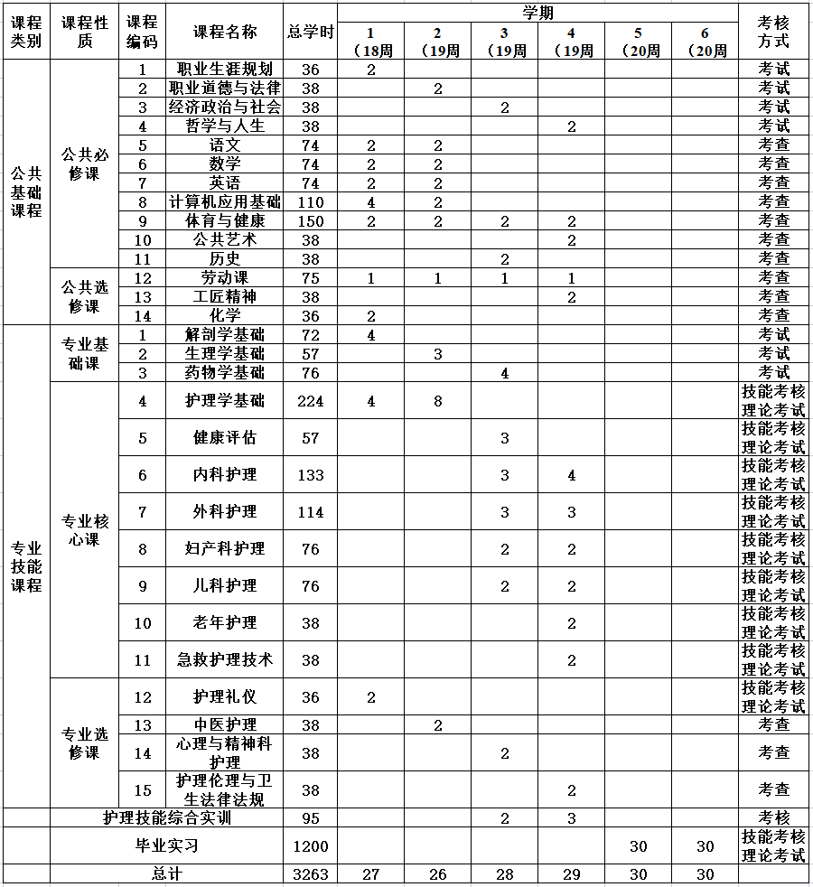

**十一、实施保障**

**（一）师资队伍**

根据教育部颁布的《中等职业学校教师专业标准》和《中等职业学校设置标准》的有关规定，进行教师队伍建设，合理配置教师资源。专业教师学历职称结构合理，建立“双师型”专业教师团队，其中“双师型”教师达到70%。并聘请行业医院技术骨干担任兼职教师，兼职教师均具有中级以上职称，有丰富的临床实践经验和一定的教学能力。根据专业学生数现配相关专业专任教师21名，其中有中级及以上职称13人，硕士研究生2人、均具有本科及以上学历；具有良好的师德和终身学习能力，适应护理事业发展需求。专任教师定期到医院进行临床或专业实践，能够承担相应的课程和规定的教学任务，积极开展课程教学改革。

**（二）教学设施**

本专业配备校内实训实验室和校外实训实习基地。

校内实训实验室有基础护理实训室、1+X证书操作考核基地、内科护理实训室、外科护理实训室、妇产科护理实训室、儿科护理实训室、急救护理实训室、老年护理综合实训室、解剖实验室、药物化学实验室等。

校外实训基地是满足工学结合要求，相对稳定，科室设置及设施设备配置等满足实训实习大纲的要求，有良好品牌、管理规范的教学医院或综合性医院，并与学校签订了保障性实习协议。

本专业主要的校外实训基地有：

1、景德镇市第一人民医院

2、景德镇市第二人民医院

3、景德镇市第三人民医院

4、景德镇市中医医院

5、景德镇市社会福利院

**（三）教学资源**

1.教材选用

学校建立专业教师、行业专家和教研人员等组成的教材选用机构，建有完善的教材选用制度，经过规范程序，择优选用教材。选用国家卫生健康委员会规划教材，中等卫生职业教育教考融合示范教材，确保优质教材进课堂。

选用教材体现基于工作过程的课程设计思路，以学生为本，充分体现学生的主体作用和教师的组织、引导作用，提高学生学习的主动性和积极性。

教材使用时，教师根据学生各方面特性，灵活使用教学方法，对教材的内容、编排顺序等方面进行适当的取舍和调整。

2.图书文献

学校图书馆目前馆藏纸质图书9万册，专业期刊4800余册，电子图书及电子期刊10万册。图书馆采用智能导航查询系统，建有图书阅览室和电子阅览室。

3.数字资源配套

（1）针对专业核心课程和技能方向课程制定课程建设方案，完成标准化教学课件、音频视频素材、题库等数字资源建设，并在校内学习平台上搭建线上课程，加大课程资源建设，便于学生学习。

（2）依托国家资源库建设平台，完成资源库课程建设，丰富数字化教学资源。

（3）借助超星网络教学平台组织教学，丰富课程教学形式。

（4）借助校企合作医院平台、各级各类行业内比赛等形式，丰富教学内容。

**（四）教学方法**

1.示范讲解法：

教师对操作流程进行示范操作，边做边讲解。

2.情景模拟法：

模拟医院的病房环境，模拟医院的疾病发生情景，引导学生应用所学的基础技能练习如何处理医院常见的突发情况，提高学生的应急应变和综合分析处理问题的能力。

3.案例分析、讨论法：

在讲授核心课程各系统疾病过程中使用典型病例，学生就病例开展小组讨论，激发学生学习兴趣，充分调动学生主观能动性及团队协作精神，提升学生的发现问题，解决问题的能力。使教学形成良好的氛围，发挥学生为主体的“生本位”教学思想。

4.实物演示法、视频教学法

在理论教学的过程中将实物和视频呈现给学生，使学生更直观的了解所要学习的人体结构，使学生更易于理解所要学习的内容，避免了单纯讲授的枯燥无味。

5、任务驱动法

将课程内容进行重组，模块化、任务化，以完成一个个具体的任务为线索，把教学内容巧妙地隐含在每个任务之中，让学生自己提出问题，并经过思考和教师的点拨，自己解决问题。

**（五）教学评价**

教学评价采用多元化评价方式，校内校外评价结合，执业资格证书考试评价与学业考核结合，教师评价、学生互评与自我评价相结合。过程性评价与结果性评价相结合，过程性评价包括测验、观察记录、查阅实习手册等，结果性评价包括课程结束考试和毕业综合考试等。评价内容不仅关注学生对知识的理解和技能的掌握，更要关注学生在临床护理、实际运用与解决实际问题的能力水平。

内科护理、外科护理、妇产科护理、儿科护理、急救护理技术、基础护理等实践性较强的课程设有技能考核，毕业实习主要科目进行出科考核。考核方式为理论与技能操作相结合的方式按照教学评价的基本要求，学校制定有具体的评价办法和实施方案。考核完成后回收实习手册进行考核分析，将分析结果反馈给相关学生、教师和教学管理人员，并将其用于改进教与学。

毕业考试科目:护理学基础、内科护理学、外科护理学等。

**（六）质量管理**

建立规范的教学检查制度、听课制度、教学督导工作条例，利用教育信息化系统进行教学管理；将行业企业引入教学管理，建立行业企业专家、教学专家、资深教师参与的督导组，建立由学校教学机构、实习就业机构、行业企业专家、同行院校专家、学生等组成的教学质量监控体系；制定教师培训制度，鼓励教师采取多种途径提升教学能力和专业素质，保证教学质量。

**十二、毕业要求**

思想品德评价合格，并且毕业前各学期平均操行分不低于60分。

毕业前需修完本专业必修课程及选修课程，每门课程考试达到合格线。